**BỘ GIÁO DỤC VÀ ĐÀO TẠO**

**TRƯỜNG ĐẠI HỌC MỞ THÀNH PHỐ HỒ CHÍ MINH**

**2151050099 - Nguyễn Hữu Độ**

**2151053008 - Nguyễn Minh Duy**

**QUẢN LÝ NHÀ SÁCH**

**TP. HỒ CHÍ MINH, 2024**

**MỤC LỤC**

DANH MỤC TỪ VIẾT TẮT 3

DANH MỤC HÌNH VẼ 4

DANH MỤC BẢNG 5

Chương 1. GIỚI THIỆU ĐỀ TÀI 6

1.1. Giới thiệu 6

1.2. Phân tích yêu cầu 6

1.2.1. Lược đồ use case 6

1.2.2. Đặc tả use case 7

Chương 2. THIẾT KẾ HỆ THỐNG 11

2.1. Kiến trúc hệ thống 11

2.2. Sơ đồ lớp 11

2.3. Sơ đồ hoạt động 13

2.4. Sơ đồ tuần tự 16

2.5. Lược đồ cơ sở dữ liệu quan hệ 18

2.6. Thiết kế giao diện và thiết kế xử lý 23

Chương 3. HỆ THỐNG QUẢN LÝ NHÀ SÁCH 30

3.1. Kết quả đạt được của đề tài 30

3.2. Các chức năng hệ thống 30

3.2.1. Chức năng 1 30

3.2.2. Chức năng 2 30

DANH MỤC TỪ VIẾT TẮT

DANH MỤC HÌNH VẼ

Hình 1.1: Lược đồ use case tổng quát 7

DANH MỤC BẢNG

Bảng 1. 1: Đặc tả use case Bán sách 8

Bảng 1. 2: Đặc tả use case Nhập sách 9

Bảng 1. 3: Đặc tả use case Mua sách 10

Bảng 1. 4: Đặc tả use case Đặt sách 10

Bảng 2. 1: Thông tin bảng Thể loại 19

Bảng 2. 2: Thông tin bảng Sách 20

Bảng 2. 3: Thông tin bảng Hóa đơn 20

Bảng 2. 4: Thông tin bảng Chi tiết hóa đơn 21

Bảng 2. 5: Thông tin bảng tác giả 21

Bảng 2. 6: Thông tin bảng tài khoản 21

Bảng 2. 7: Thông tin bảng phiếu nhập 22

Bảng 2. 8: Thông tin bảng Chi tiết phiếu nhập 22

Bảng 2. 9: Thông tin bảng quy định 22

Bảng 2. 10: Thông tin bảng Chi tiết quy định 23

# GIỚI THIỆU ĐỀ TÀI

## Giới thiệu

Ngành xuất bản và kinh doanh sách đang phát triển mạnh mẽ, đặt ra yêu cầu ngày càng cao về việc quản lý dữ liệu một cách hiệu quả và chính xác. Các nhà sách hiện nay không chỉ cần quản lý thông tin về sách mà còn phải xử lý các dữ liệu liên quan đến khách hàng, nhà cung cấp, nhân viên, đơn hàng và các báo cáo thống kê. Điều này khiến việc quản lý truyền thống dựa trên ghi chép giấy tờ dần trở nên lỗi thời, kém hiệu quả và không đáp ứng được nhu cầu hiện đại.

Quản lý thủ công thường gặp nhiều hạn chế, bao gồm khó khăn trong việc lưu trữ, tìm kiếm và truy xuất thông tin, cũng như nguy cơ mất mát dữ liệu hoặc sai sót trong quá trình xử lý. Những vấn đề này không chỉ gây lãng phí thời gian và nguồn lực mà còn làm giảm hiệu quả hoạt động kinh doanh, đồng thời hạn chế khả năng cạnh tranh của nhà sách.

Trước những thách thức này, giải pháp tối ưu chính là phát triển một hệ thống phần mềm quản lý nhà sách thông minh, chuyên nghiệp và dễ sử dụng. Hệ thống này sẽ giúp tự động hóa các quy trình quan trọng như quản lý sách, theo dõi khách hàng, xử lý đơn hàng và tạo báo cáo thống kê. Nhờ đó, nhà sách không chỉ tiết kiệm thời gian và chi phí mà còn cải thiện độ chính xác trong công việc, tăng năng suất và nâng cao chất lượng dịch vụ khách hàng.

Bên cạnh đó, hệ thống phần mềm còn mang lại sự linh hoạt trong việc tùy chỉnh để phù hợp với đặc thù của từng nhà sách. Điều này cho phép các nhà sách dễ dàng thích nghi với sự thay đổi của thị trường, đáp ứng kịp thời nhu cầu và kỳ vọng của khách hàng. Hơn nữa, việc triển khai phần mềm quản lý hiện đại cũng giúp nhà sách xây dựng nền tảng vững chắc cho các quyết định chiến lược và đảm bảo sự phát triển bền vững trong môi trường cạnh tranh ngày nay.

Hệ thống quản lý nhà sách không chỉ là công cụ hỗ trợ mà còn là bước tiến cần thiết để nhà sách vươn xa, tối ưu hóa hiệu quả hoạt động và khẳng định vị thế trong lĩnh vực kinh doanh sách.

## Phân tích yêu cầu

### Lược đồ use case

Trình bày lược đồ tổng quát use case

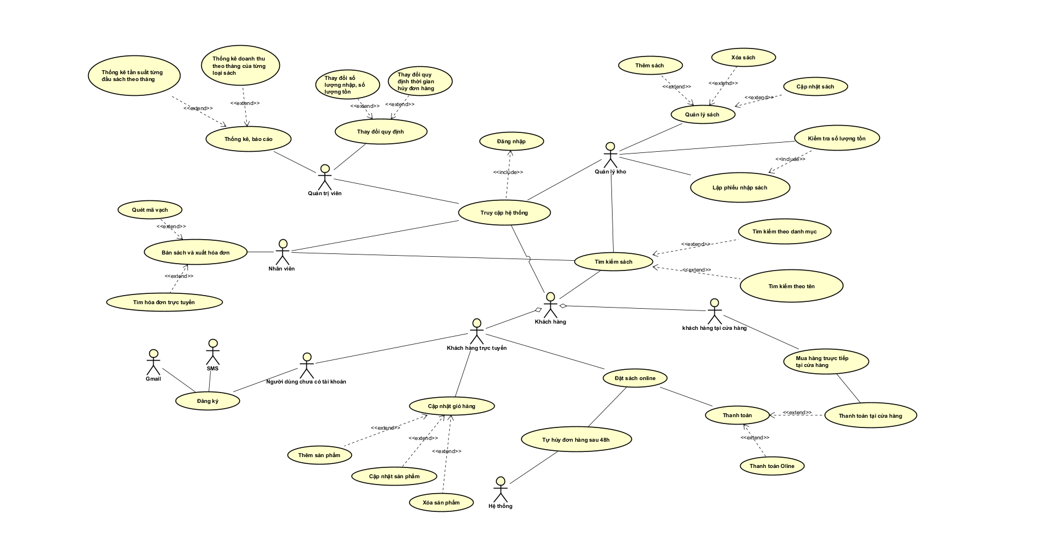

Hình 1.1: Lược đồ use case tổng quát

### Đặc tả use case

Đặc tả các use case quan trọng

|  |  |
| --- | --- |
| **Use Case ID** | Lập hóa đơn |
| **Use Case Name** | Lập hóa đơn |
| **Description** | Nhân viên |
| **Actor(s)** | Nhân viên |
| **Priority** | Must Have |
| **Trigger** | Khách hàng muốn mua sách |
| **Pre-Condition(s)** | -Nhân viên đã đăng nhập vào hệ thống thanh toán thành công. |
| **Post-Condition(s)** | - Khách hàng chọn những quyển sách muốn mua. |
| **Basic Flow** | 1. Khách hàng mang sách muốn mua đến quầy thanh toán. 2. Nhân viên sử dụng máy quét mã vạch để quét mã từng quyển sách. 3. Hệ thống xác nhận và tính tổng số tiền khách phải trả dựa trên đơn giá của từng quyển sách, số lượng sách mà khách mua. 4. Khi quét xong nhân viên báo tổng tiền cho khách hàng. 5. Khách hàng thanh toán đơn hàng. 6. Nhân viên in hóa đơn và đưa cho khách hàng. |
| **Alternative Flow** | 5a. Khách hàng muốn thay đổi thông tin sách, thông tin thanh toán.  Use Case tiếp tục bước 2.  5b. Khách không đủ tiền thanh toán.  5b1. Khách trả lại sách cho đủ số tiền mình có thể thanh toán.  Use Case quay lại bước 1 |
| **Exception Flow** | 5b2. Khách không muốn mua nữa  Hủy bỏ hóa đơn, hủy bỏ thanh toán |
| **Business Rules** | - Khách hàng phải theo sự hướng dẫn của nhân viên. |
| **Non-Functional Requirement** | - Thông tin của khách hàng phải được bảo mật. |

Bảng 1.1: Đặc tả use case Bán sách

|  |  |
| --- | --- |
| **Use Case ID** | Tạo phiếu nhập sách |
| **Use Case Name** | Tạo phiếu nhập sách |
| **Description** | Quản lý kho, tôi muốn lập phiếu nhập sách |
| **Actor(s)** | Quản lý kho |
| **Priority** | Must Have (Phải có) |
| **Trigger** | Nhân viên muốn thêm sách vào hệ thống |
| **Pre-Condition(s)** | - Đầu sách nhập vào nhà sách phải có số lượng ít nhất là 150 cuốn.  - Chỉ nhập những đầu sách có số lượng tồn ít hơn 300 cuốn. |
| **Post-Condition(s)** | - Nhà sách chọn được các đầu sách muốn nhập.  - Không vi phạm những quy định của nhà sách. |
| **Basic Flow** | 1. Sách được đưa tới nhà sách. 2. Quản lý kho nhập thông tin đầu sách vào hệ thống. 3. Quản lý kho nhập số lượng của đầu sách vào hệ thống. 4. Hệ thống xác nhận không vi phạm quy định và cho phép lập phiếu nhập sách. 5. Quản lý kho xác nhận tạo phiếu nhập sách. 6. Hệ thống ghi nhận hoạt động nhập sách thành công. |
| **Alternative Flow** | 4a: Vi phạm quy định về số lượng nhập phải ít nhất 150 cuốn  4a1: Quản lý kho thay đổi số lượng nhập vào của đầu sách  Usecase tiếp tục ở bước 3 |
| **Exception Flow** | 4b: Vi phạm quy định về chỉ nhập các đầu sách có số lượng tồn ít hơn 300.  Hủy bỏ phiếu nhập sách vào hệ thống.  4a: Vi phạm quy định về số lượng nhập phải ít nhất 150 cuốn  4a2: Người quản lý kho không thay đổi số lượng nhập vào của đầu.  Hủy bỏ phiếu nhập sách vào hệ thống sách. |

Bảng 1.2: Đặc tả use case Nhập sách

|  |  |
| --- | --- |
| **Use Case ID** | Mua sách |
| **Use Case Name** | Mua sách |
| **Description** | Khách Hàng, tôi muốn mua sách |
| **Actor(s)** | Khách Hàng |
| **Priority** | Must Have (Phải có) |
| **Trigger** | Khách hàng muốn đăng nhập vào hệ thống để đặt sách |
| **Pre-Condition(s)** | Khách hàng đã đăng ký/ đăng nhập vào hệ thống thành công |
| **Post-Condition(s)** | - Hiển thị thông báo mua hàng thành công |
| **Basic Flow** | 1. Khách hàng chọn sách muốn mua 2. Khách hàng nhấn nút thanh toán 3. Khách hàng nhập thông tin mua hàng 4. Khách hàng nhấn nút xác nhận thanh toán 5. Hệ thống ghi nhận hoạt động đặt sách thành công |
| **Alternative Flow** | 3a: Thanh toán trực tiếp khi đến nhà sách nhận sách  3b: Thanh toán online(Giao hàng miễn phí) |
| **Exception Flow** | 3a1: Sau 48 tiếng không đến nhà sách nhận sách.  Đơn hàng sẽ bị hủy |

Bảng 1.3: Đặc tả use case Mua sách

|  |  |
| --- | --- |
| **Use Case ID** | Thay đổi quy định |
| **Use Case Name** | Thay đổi quy định |
| **Description** | Quản trị viên, muốn thay đổi quy định hệ thống |
| **Actor(s)** | Quản trị viên |
| **Priority** | Must Have (Phải có) |
| **Trigger** | Quản trị viên muốn đăng nhập vào hệ thống để thay đổi quy định |
| **Pre-Condition(s)** | Quản trị viên đăng nhập vào hệ thống thành công |
| **Post-Condition(s)** | - Hệ thống cập nhập thông tin quy định đã thay đổi |
| **Basic Flow** | 1. Quản trị viên vào mục thay đổi quy định 2. Quản trị viên chọn quy định cần thay đổi 3. Quản trị viên nhập thông tin thay đổi quy định 4. Quản trị viên nhập nút cập nhập 5. Hệ thống cập nhập quy định đã thay đổi thành công |
| **Alternative Flow** | 3a: Thông tin quy định trùng với thông tin quy định cũ |
| **Exception Flow** | 3b: Hệ thống bị lỗi quy định không được cập nhập |

Bảng 1.4: Đặc tả use case Quản lý

# THIẾT KẾ HỆ THỐNG

## Kiến trúc hệ thống

## Sơ đồ lớp

Thiết kế sơ đồ lớp các entity class

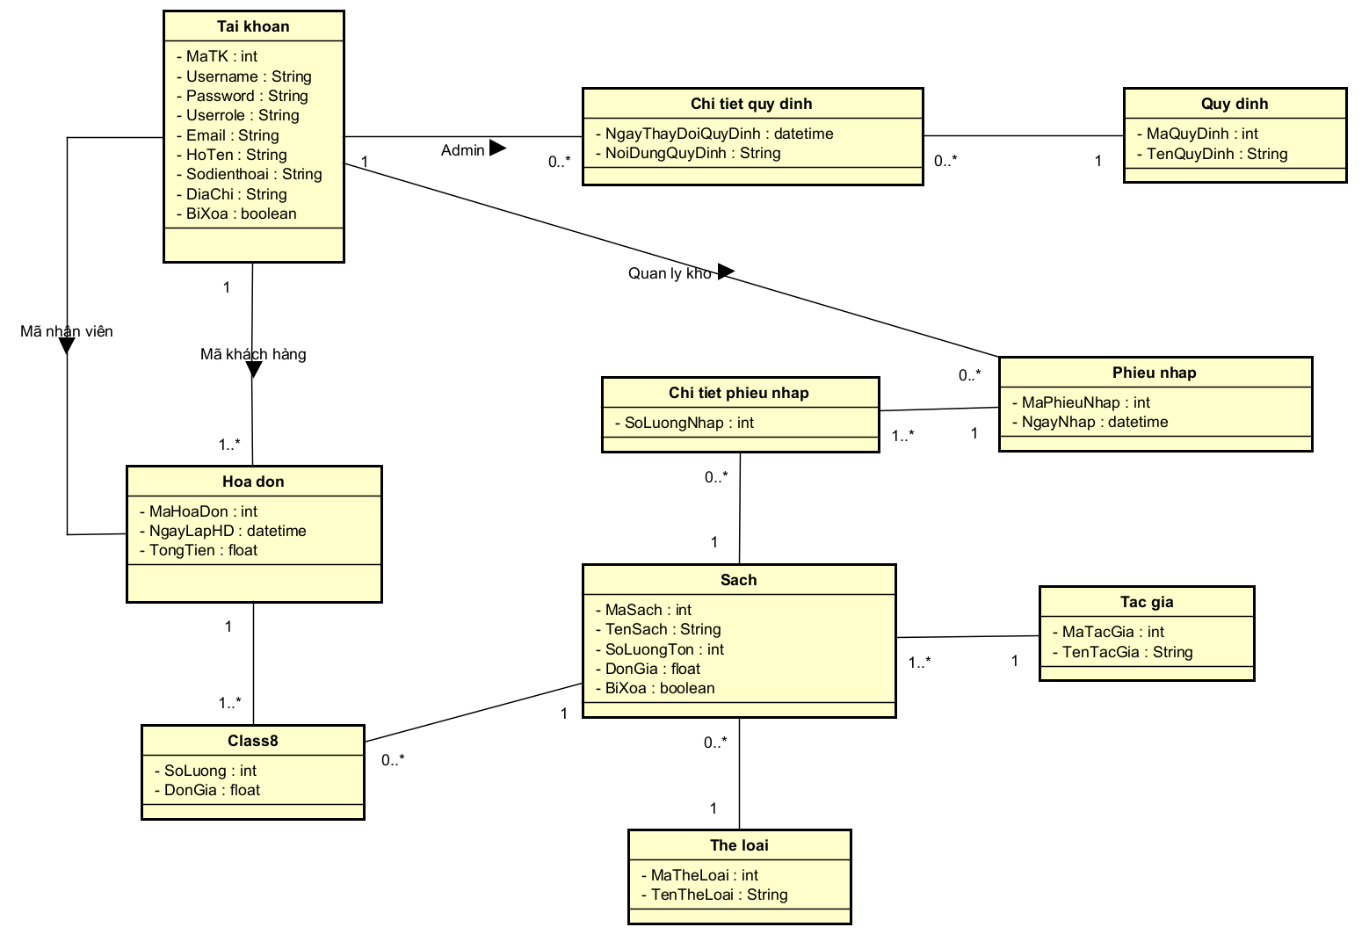

Hình 2. : Sơ đồ lớp

Phân tích, giải thích các mối quan hệ thiết lập

* **TheLoai – Sach**: có mối quan hệ 1-n. Một sách thì chỉ 1 thể loại nhưng 1 thể loại thì gồm nhiều sách.
* **TacGia – Sach**: có mối quan hệ 1-n. Một sách thì chỉ 1 tác giả nhưng 1 tác giả thì có nhiều sách.
* **TaiKhoan – QuyDinh**: có mối quan hệ n-n. Một tài khoản có thể chỉnh sửa nhiều quy định và 1 quy định có thể do nhìu tài khoản chỉnh sửa. Nên mối quan hệ giữa TaiKhoan – QuyDinh sẽ tạo ra 1 bảng nữa đó là ChiTietQuyDinh:
* Giữa QuyDinh – ChiTietQuyDinh: có mối quan hệ 1-n. Một quy định có thể có 0 đến nhiều chi tiết quy định nhưng 1 chi tiết quy định chỉ thuộc 1 quy định.
* Giữa TaiKhoan – ChiTietQuyDinh: có mối quan hệ 1-n. Một tài khoản có thể thuộc 0 đến nhiều chi tiết quy định nhưng 1 chi tiết quy định chỉ thuộc 1 tài khoản.
* **TaiKhoan – PhieuNhap**: có mối quan hệ 1-n. Một phiếu nhập chỉ thuộc 1 tài khoản tạo nhưng 1 tài khoản có thể tạo 0 đến nhiều phiếu nhập.
* **PhieuNhap – Sach**: có mối quan hệ n-n. Một phiếu nhập có thể nhập nhiều sách và một sách có thể thuộc nhiều phiếu nhập. Nên mối quan hệ giữa PhieuNhap – Sach sẽ tạo ra 1 bảng nữa đó là ChiTietPhieuNhap:
* Giữa PhieuNhap – ChiTietPhieuNhap: có mối quan hệ 1-n. Một chi tiết phiếu nhập chỉ thuộc 1 phiếu nhập nhưng 1 phiếu nhập có nhiều chi tiết phiếu nhập.
* Giữa Sach – ChiTietPhieuNhap: có mối quan hệ 1-n. Một chi tiết phiếu nhập chỉ có 1 sách nhưng 1 sách thì thuộc nhiều chi tiết phiếu nhập.
* **TaiKhoan – HoaDon**: có mối quan hệ 1-n. Một tài khoản có nhiều hóa đơn nhưng 1 hóa đơn chỉ thuộc 1 tài khoản.
* **HoaDon – Sach**: có mối quan hệ n-n. Một hóa đơn có nhiều sách và 1 sách thuộc nhiều hóa đơn. Nên mối quan hệ giữa HoaDon – Sach sẽ tạo ra 1 bảng đó là ChiTietHoaDon:
* HoaDon – ChiTietHoaDon: có mối quan hệ 1-n. Một hóa đơn có nhiều chi tiết hóa đơn nhưng 1 chi tiết hóa đơn chỉ thuộc 1 hóa đơn.
* Sach – ChiTietHoaDon: có mối quan hệ 1-n. Một chi tiết hóa đơn chỉ có 1 sách nhưng 1 sách thì thuộc nhiều chi tiết hóa đơn.

## Sơ đồ hoạt động

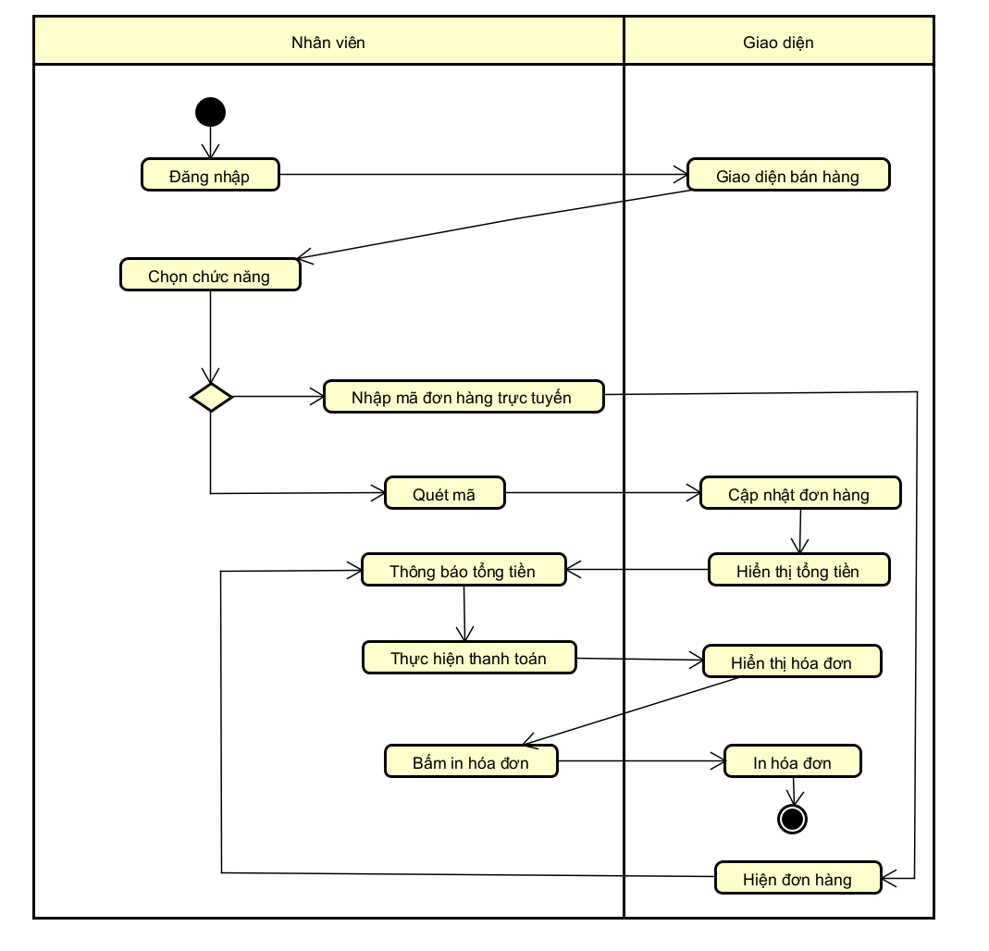

Hình 2. : Activity diagram Bán hàng

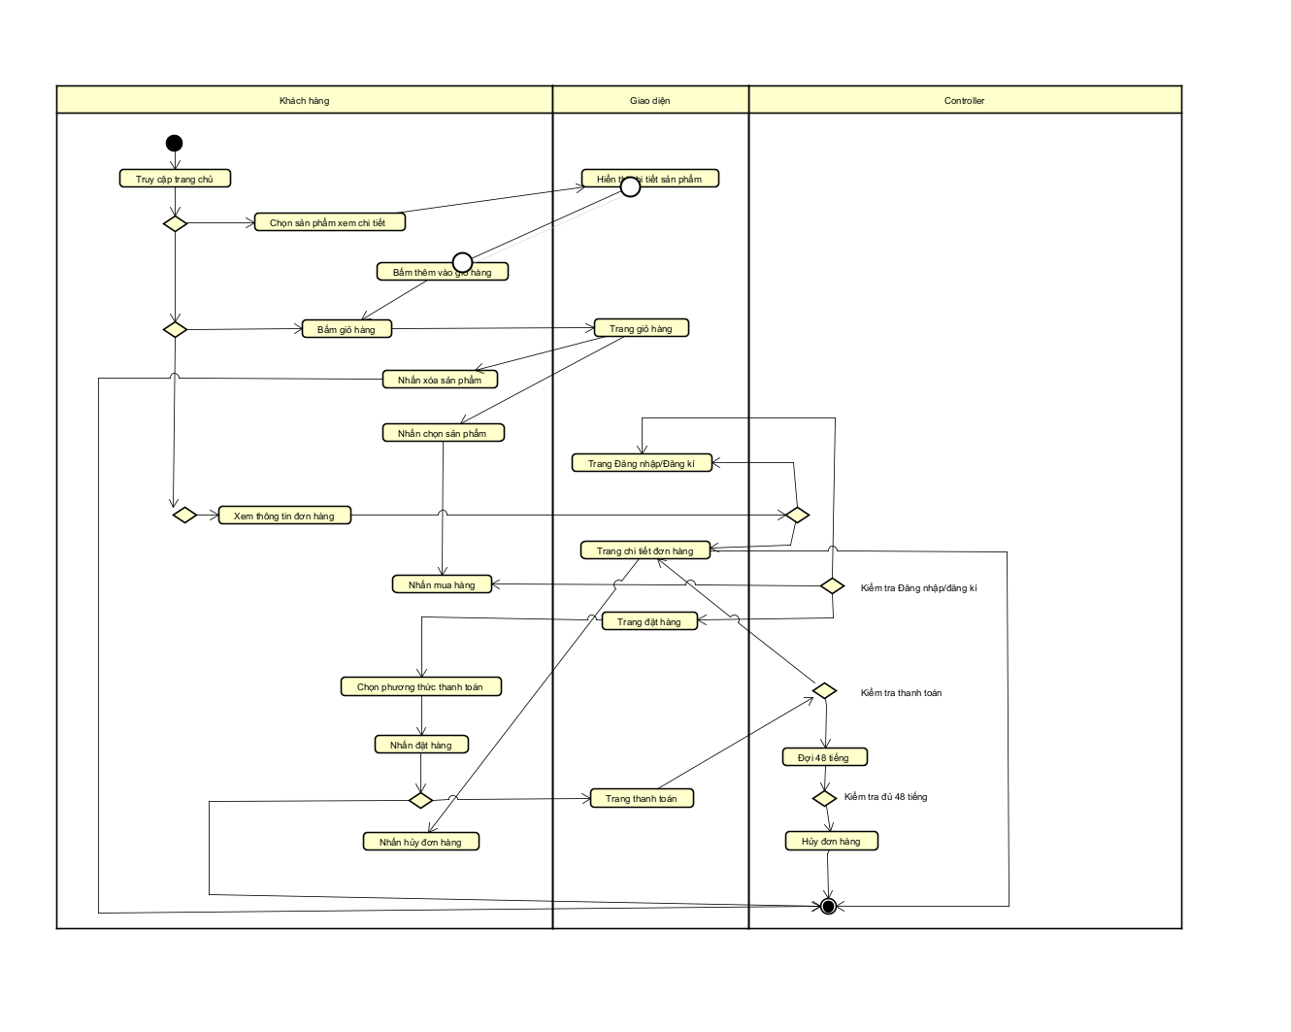

Hình 2. : Activity diagram Đặt sách

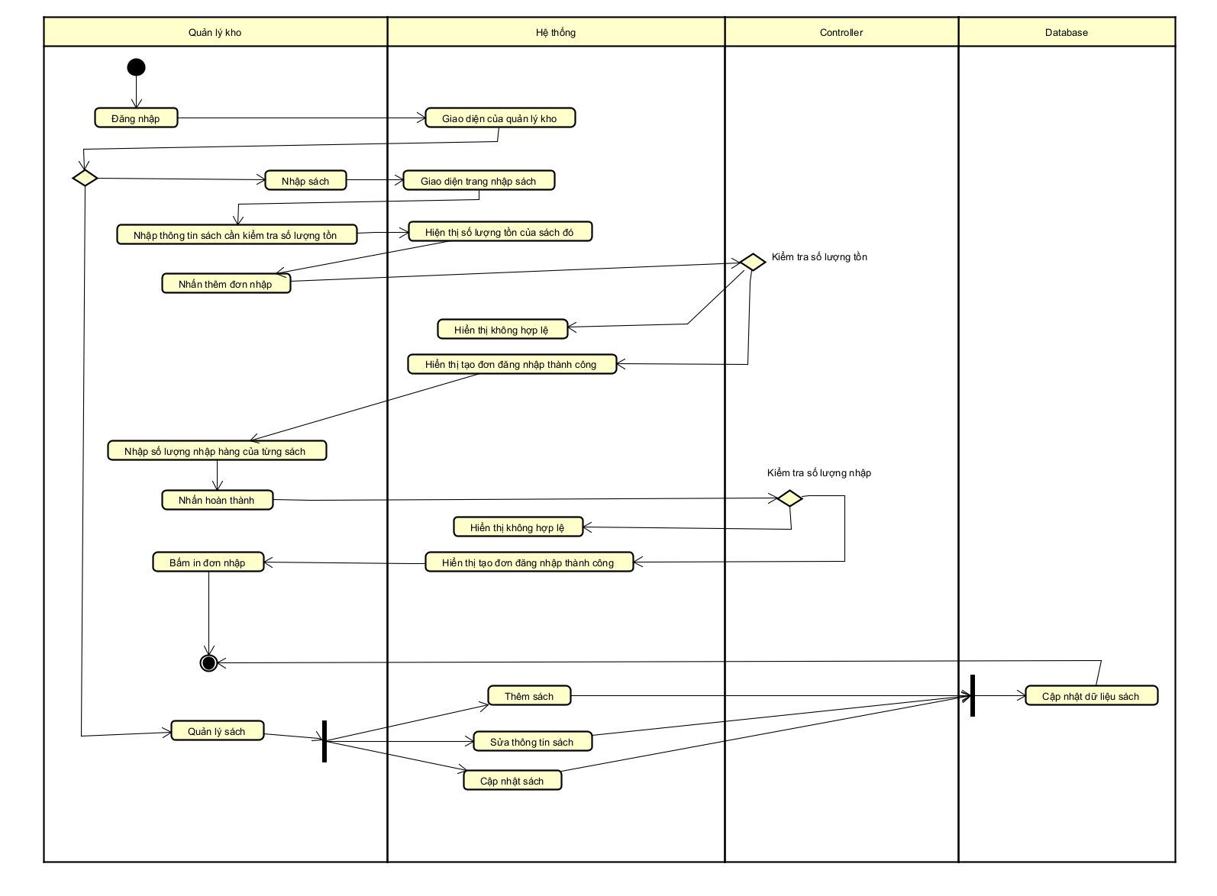

Hình 2. : Activity diagram Quản lý sách

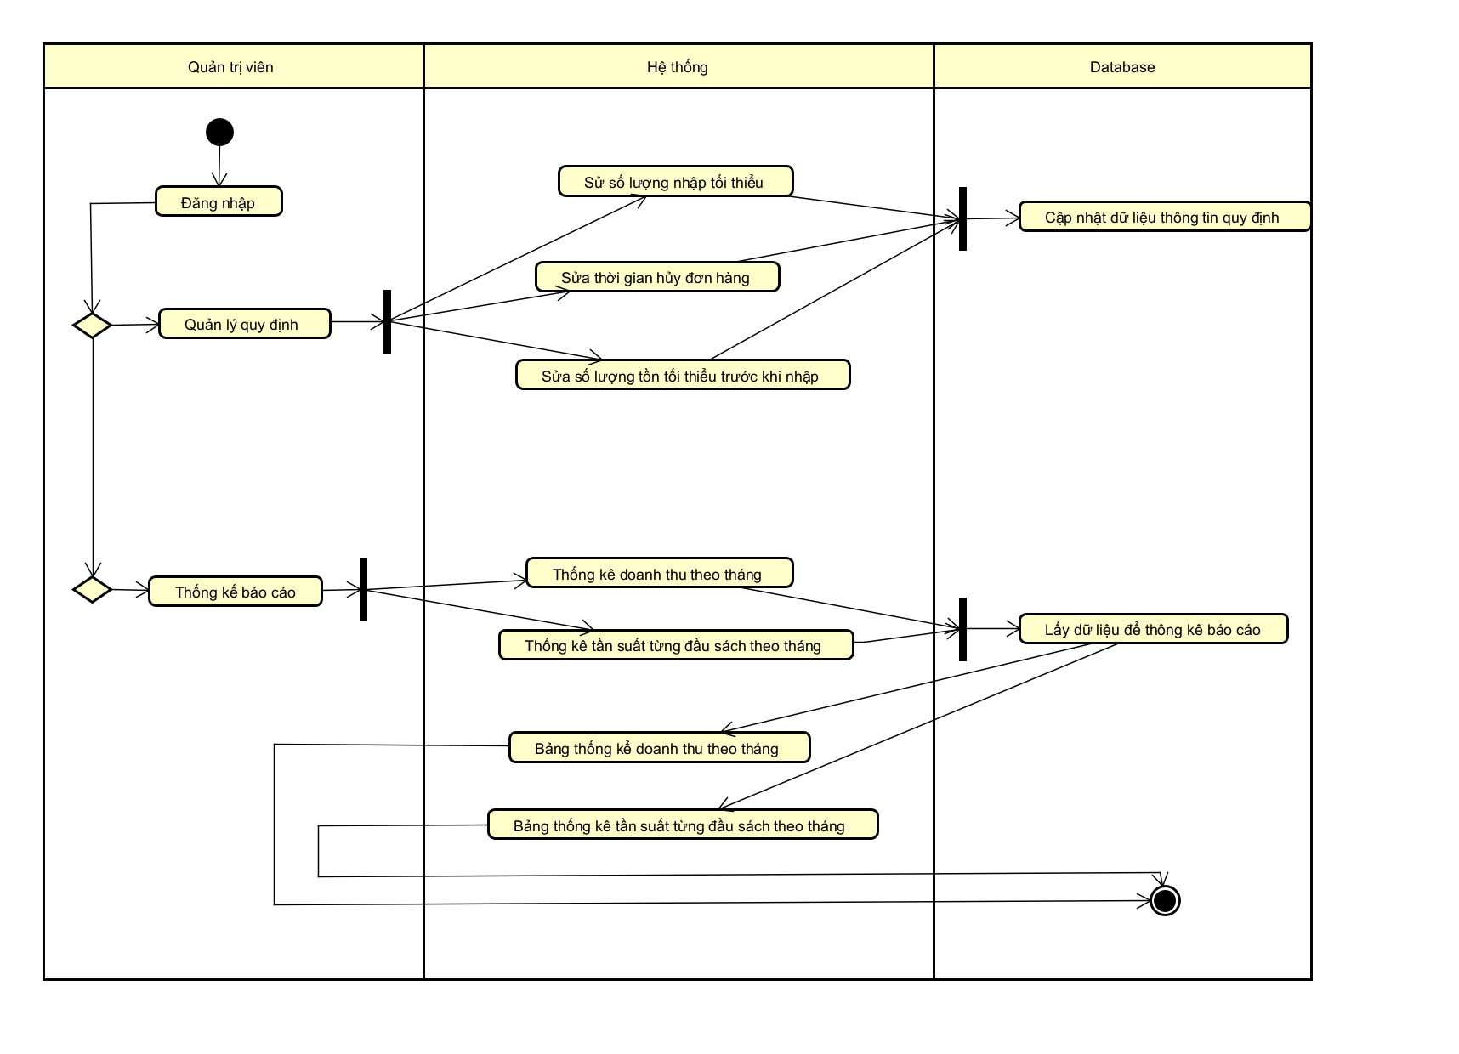

Hình 2. : Activity diagram Quản trị viên

## Sơ đồ tuần tự

Trình bày lược đồ tuần tự các use case

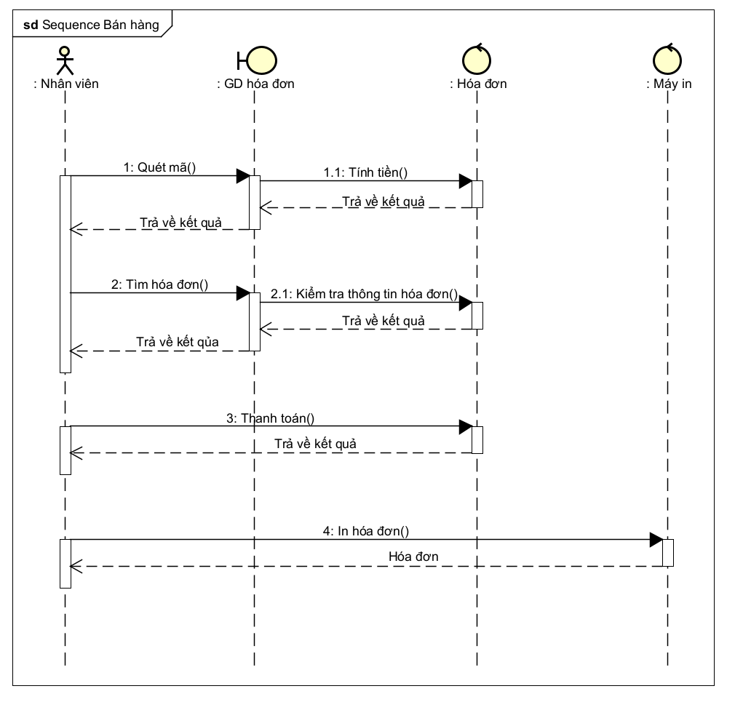

Hình 2. : Sequence diagram Bán hàng

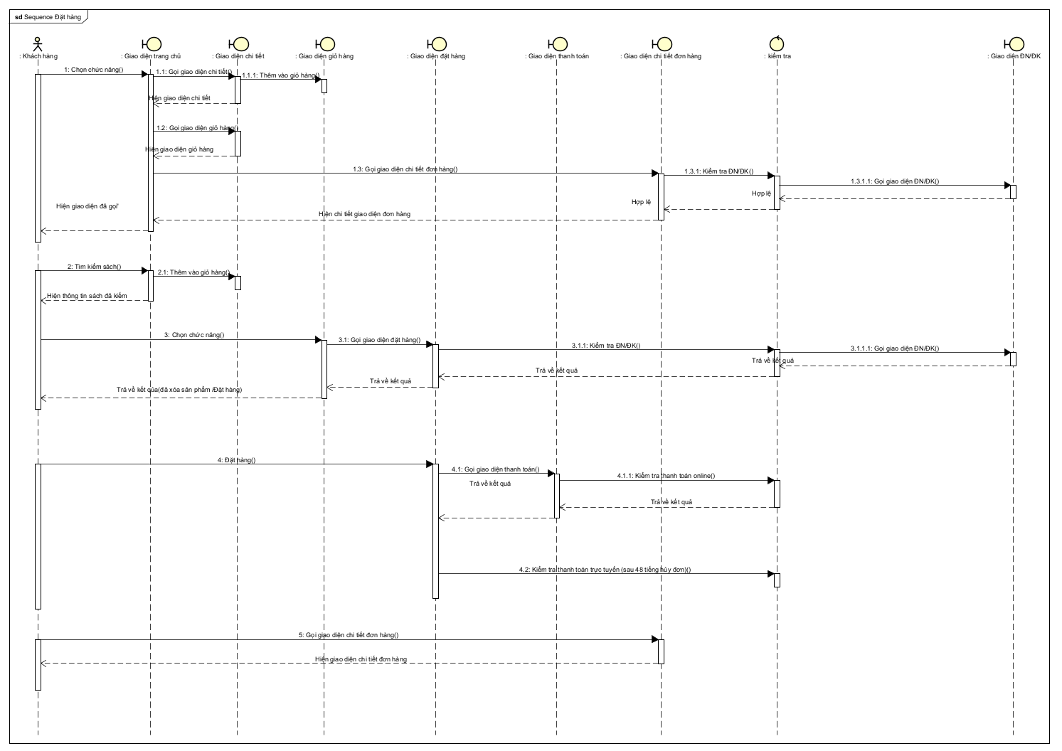

Hình 2. : Sequence diagram Đặt hàng

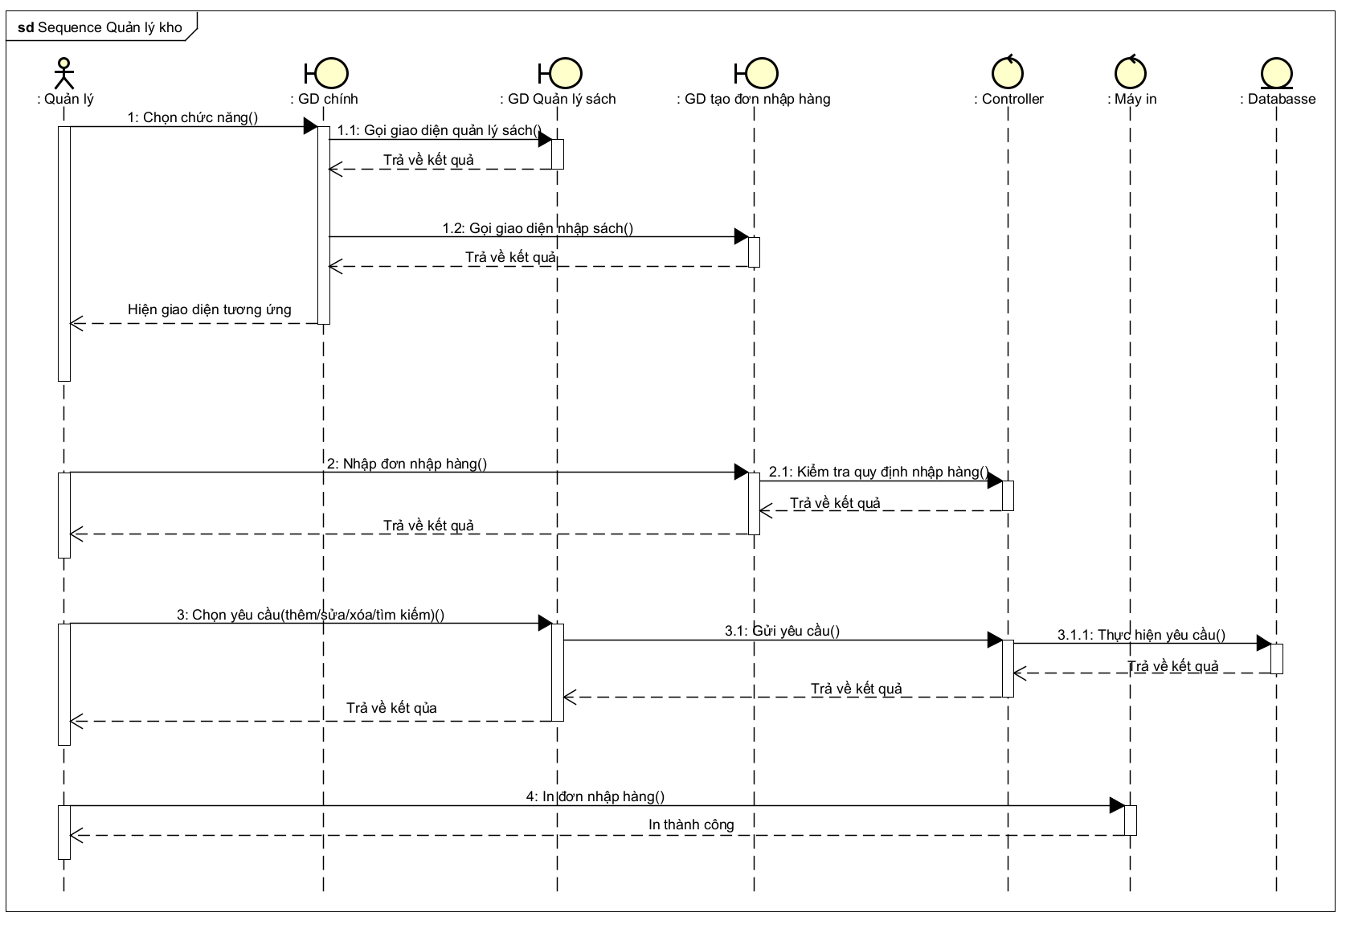

Hình 2. : Sequence diagram Quản lý kho

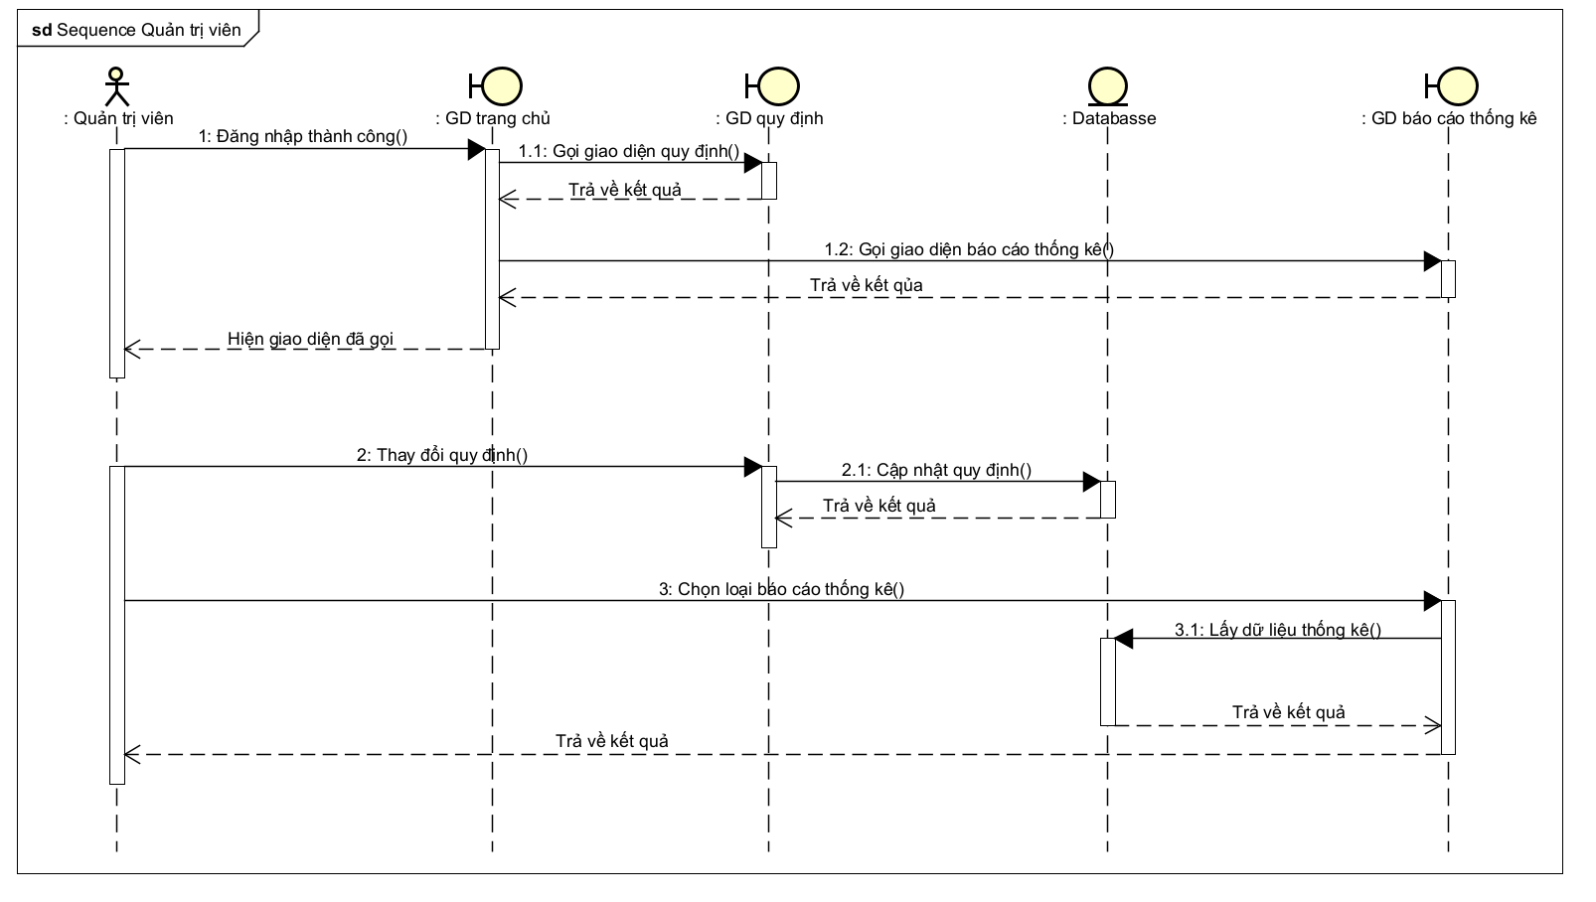

Hình 2. 9: Sequence diagram Quản trị viên

## Lược đồ cơ sở dữ liệu quan hệ

Lược đồ cơ sở dữ liệu quan hệ.

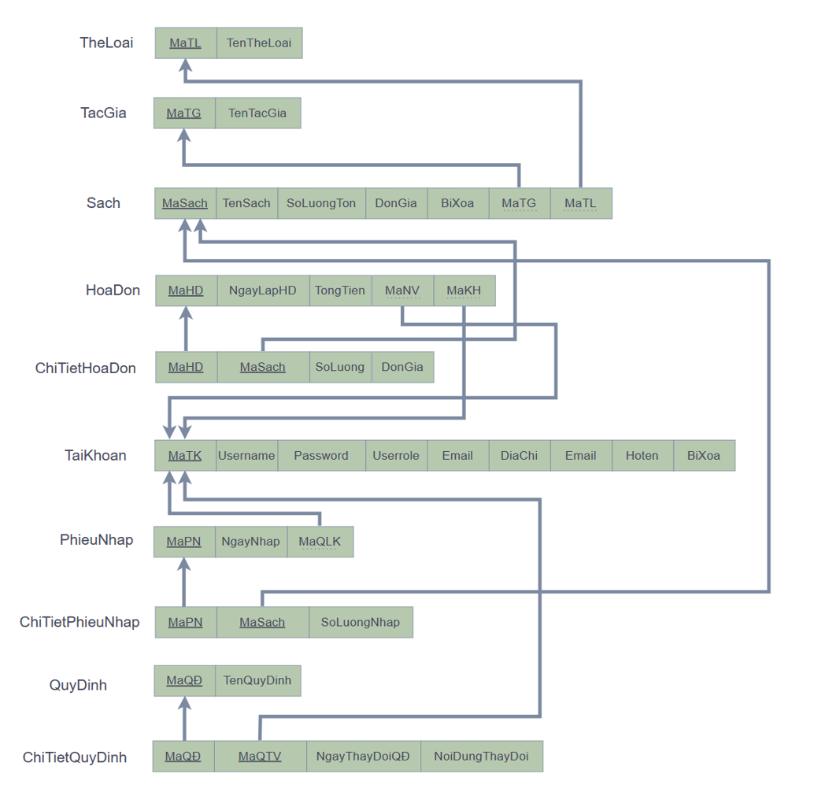

Hình 2. : Lược đồ cơ sở dữ liệu quan hệ

Giải thích mối quan hệ giữa các bảng.

Bảng 2. : Thông tin bảng Thể loại

|  |  |  |  |
| --- | --- | --- | --- |
| **Tên thuộc tính** | **Kiểu dữ liệu** | **Ràng buộc** | **Diễn giải** |
| MaTheLoai | Int | Khóa chính | Mã thể loại |
| TenTheLoai | String |  | Tên thể loại |

|  |  |  |  |
| --- | --- | --- | --- |
|  |  |  |  |

Bảng 2. : Thông tin bảng Sách

|  |  |  |  |
| --- | --- | --- | --- |
| **Tên thuộc tính** | **Kiểu dữ liệu** | **Ràng buộc** | **Diễn giải** |
| MaSach | Int | Khóa chính | Mã sách |
| TenSach | String |  | Tên sách |
| SoLuongTon | Int |  | Số lượng tồn |
| DonGia | Float |  | Đơn giá |
| BiXoa | Boolean |  | Bị xóa |
| MaTL | Int | Khóa ngoại | Tham chiếu tới mã thể loại |
| MaTG | Int | Khóa ngoại | Tham chiếu tới mã tác giả |

|  |  |  |  |
| --- | --- | --- | --- |
| **Tên thuộc tính** | **Kiểu dữ liệu** | **Ràng buộc** | **Diễn giải** |
| MaHD | Int | Khóa chính | Mã hóa đơn |
| NgayLapHD | Datetime |  | Ngày lập hóa đơn |
| TongTien | Float |  | Tổng tiền |
| MaNV | Int | Khóa ngoại | Tham chiếu tới mã tài khoản |
| MaKH | Int | Khóa ngoại | Tham chiếu tới mã tài khoản |

Bảng 2. : Thông tin bảng Hóa đơn

|  |  |  |  |
| --- | --- | --- | --- |
| **Tên thuộc tính** | **Kiểu dữ liệu** | **Ràng buộc** | **Diễn giải** |
| MaHD | Int | Khóa chính, Khóa ngoại | Tham chiếu đến mã hóa đơn |
| MaSach | Int | Khóa chính, Khóa ngoại | Tham chiếu đến mã sách |
| SoLuong | Int |  | Số lượng |
| DonGia | Float |  | Đơn giá |

Bảng 2. : Thông tin bảng Chi tiết hóa đơn

|  |  |  |  |
| --- | --- | --- | --- |
| **Tên thuộc tính** | **Kiểu dữ liệu** | **Ràng buộc** | **Diễn giải** |
| MaTG | Int | Khóa chính | Mã tác giả |
| TenTacGia | String |  | Tên tác giả |

Bảng 2. : Thông tin bảng tác giả

|  |  |  |  |
| --- | --- | --- | --- |
| **Tên thuộc tính** | **Kiểu dữ liệu** | **Ràng buộc** | **Diễn giải** |
| MaTK | Int | Khóa chính | Mã tài khoản |
| Username | String |  | Tên người dùng |
| Password | String |  | Mật khẩu |
| Userrole | String |  | Vai trò người dùng |
| Email | String |  | Email |
| HoTen | String |  | Họ tên |
| SoDienThoai | String |  | Số điện thoại |
| DiaChi | String |  | Địa chỉ |
| BiXoa | Boolean |  | Tài khoản bị xóa |

Bảng 2. : Thông tin bảng tài khoản

|  |  |  |  |
| --- | --- | --- | --- |
| **Tên thuộc tính** | **Kiểu dữ liệu** | **Ràng buộc** | **Diễn giải** |
| MaPN | Int | Khóa chính | Mã phiếu nhập |
| NgNhap | Date |  | Ngày nhập |
| MaQLK | Int | Khóa ngoại | Tham chiếu đến mã tài khoản |

Bảng 2. : Thông tin bảng phiếu nhập

|  |  |  |  |
| --- | --- | --- | --- |
| **Tên thuộc tính** | **Kiểu dữ liệu** | **Ràng buộc** | **Diễn giải** |
| MaPN | Int | Khóa chính, Khóa ngoại | Tham chiếu đến mã phiếu nhập |
| MaSach | Int | Khóa chính, Khóa ngoại | Tham chiếu đến mã sách |
| SoLuongNhap | int |  | Số lượng nhập |

Bảng 2. : Thông tin bảng Chi tiết phiếu nhập

|  |  |  |  |
| --- | --- | --- | --- |
| **Tên thuộc tính** | **Kiểu dữ liệu** | **Ràng buộc** | **Diễn giải** |
| MaQD | Int | Khóa chính | Mã quy định |
| TenQuyDinh | String |  | Tên quy định |

Bảng 2. : Thông tin bảng quy định

|  |  |  |  |
| --- | --- | --- | --- |
| **Tên thuộc tính** | **Kiểu dữ liệu** | **Ràng buộc** | **Diễn giải** |
| MaQD | Int | Khóa chính, Khóa ngoại | Tham chiếu tới mã quy định |
| MaQTV | Int | Khóa chính, Khóa ngoại | Tham chiếu tới mã tài khoản |
| NgayThayDoiQD | Datetime |  | Ngày thay đổi quy định |
| NoiDungThayDoi | String |  | Nội dung thay đổi |

Bảng 2. : Thông tin bảng Chi tiết quy định

## Thiết kế giao diện và thiết kế xử lý

Thiết kế các giao diện chính và các thiết kế xử lý tương ứng từng màn hình.

a. Giao diện dành cho khách hàng

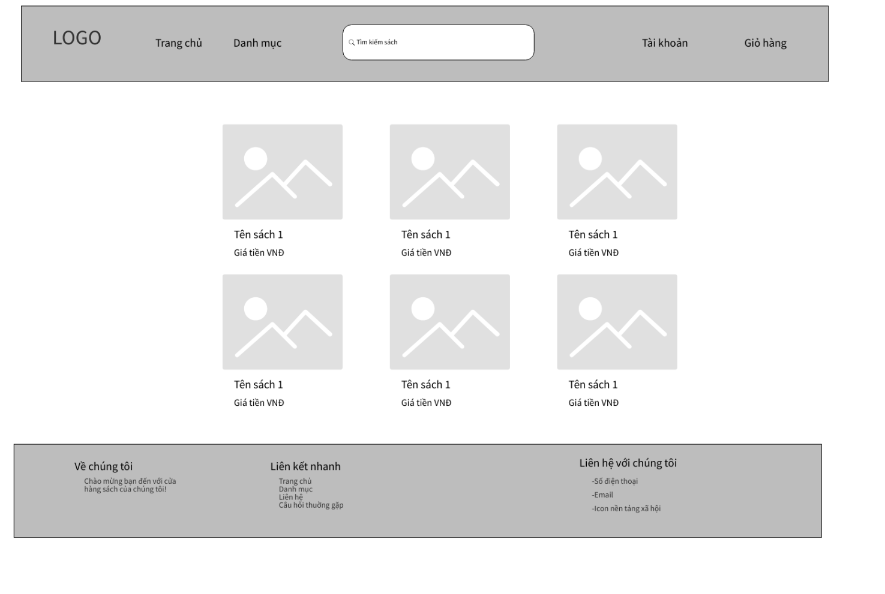Hình 2. 11: Giao diện trang chủ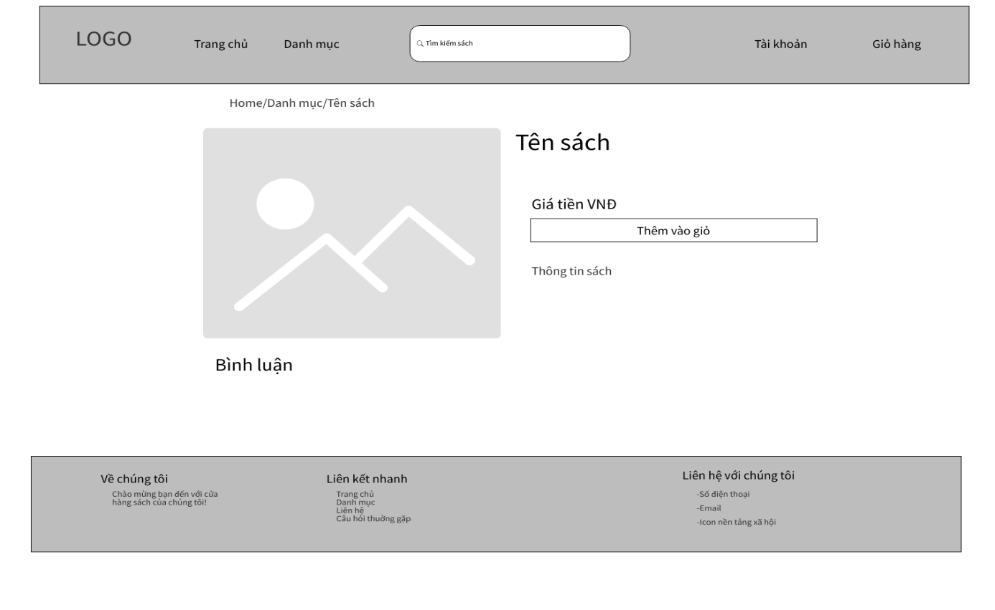Hình 2. 12: Giao diện chi tiết sản phẩm

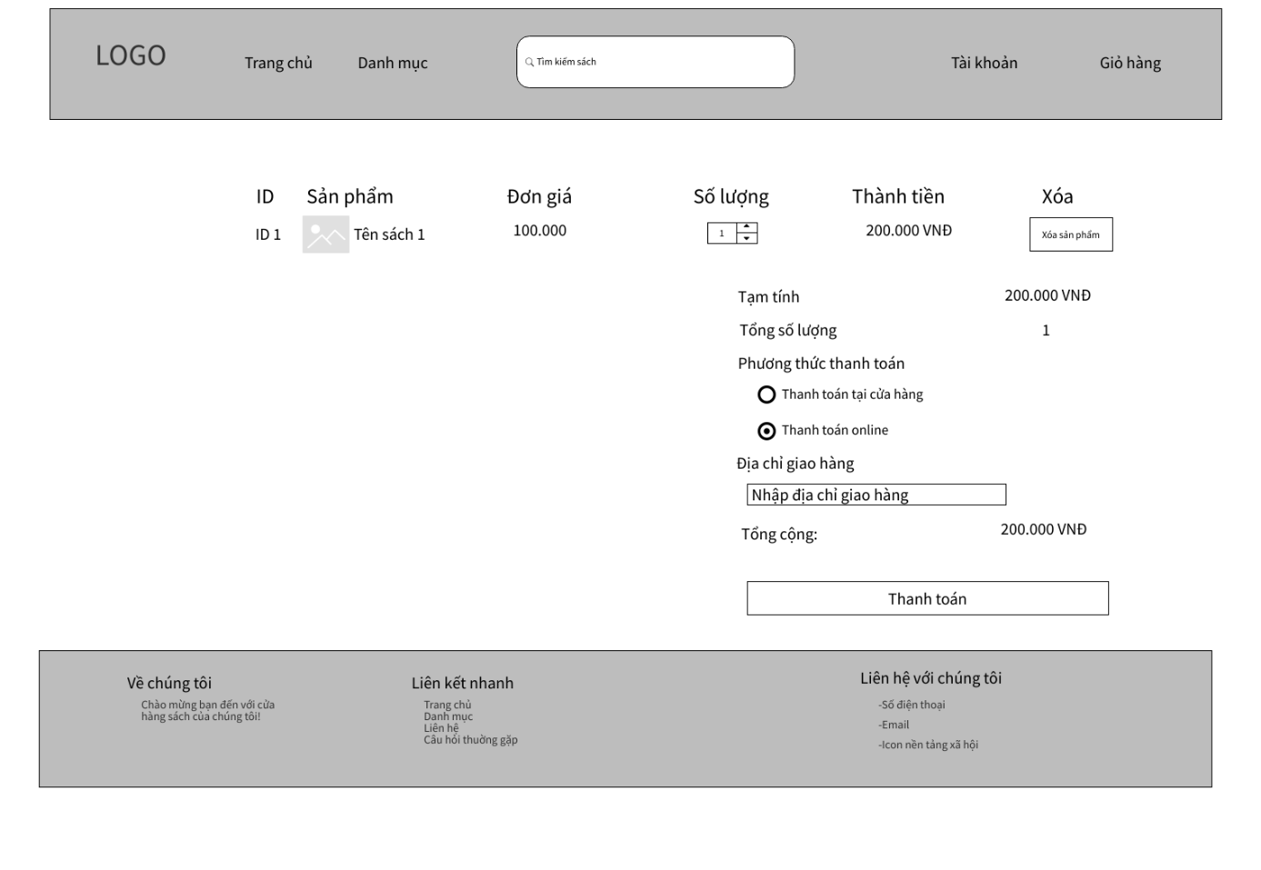

Hình 2. 13: Giao diện thanh toán sản phẩm

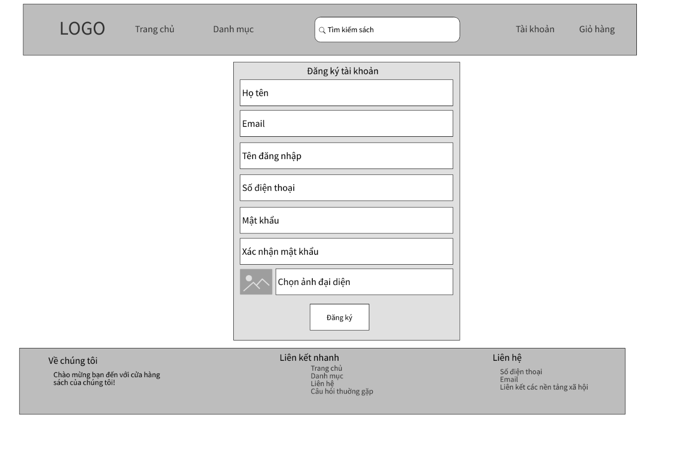

Hình 2. 14: Giao diện đăng ký tài khoản

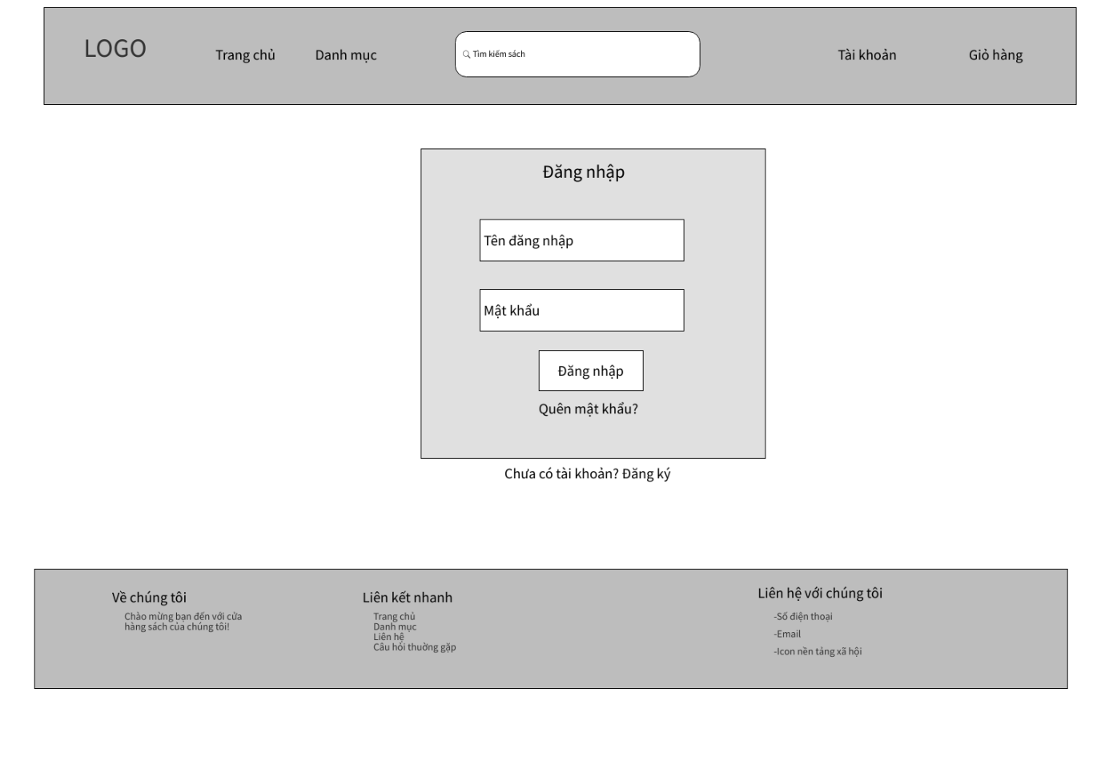

Hình 2. 15: Giao diện đăng nhập tài khoản

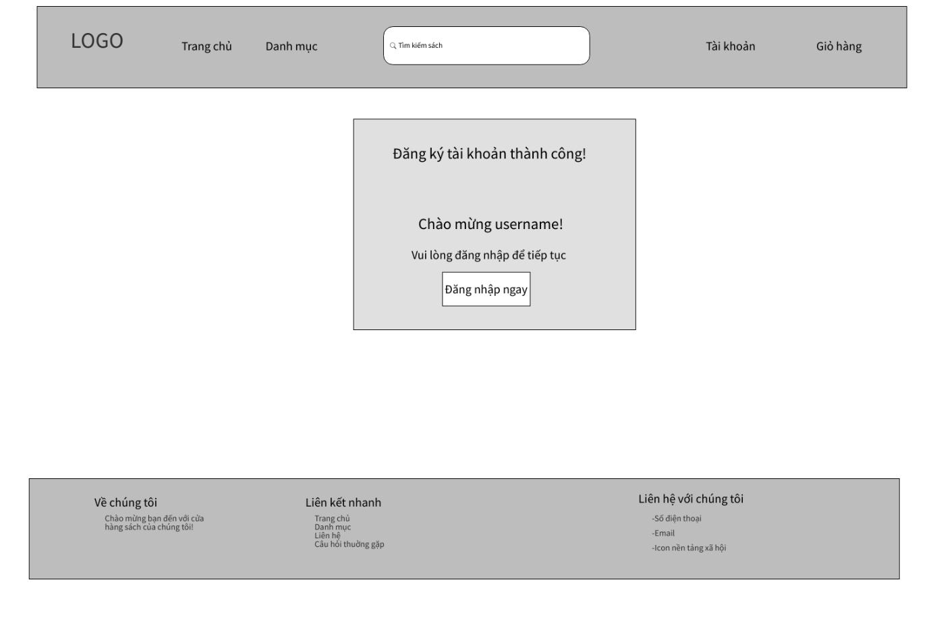

Hình 2. 16: Giao diện đăng ký tài khoản thành công

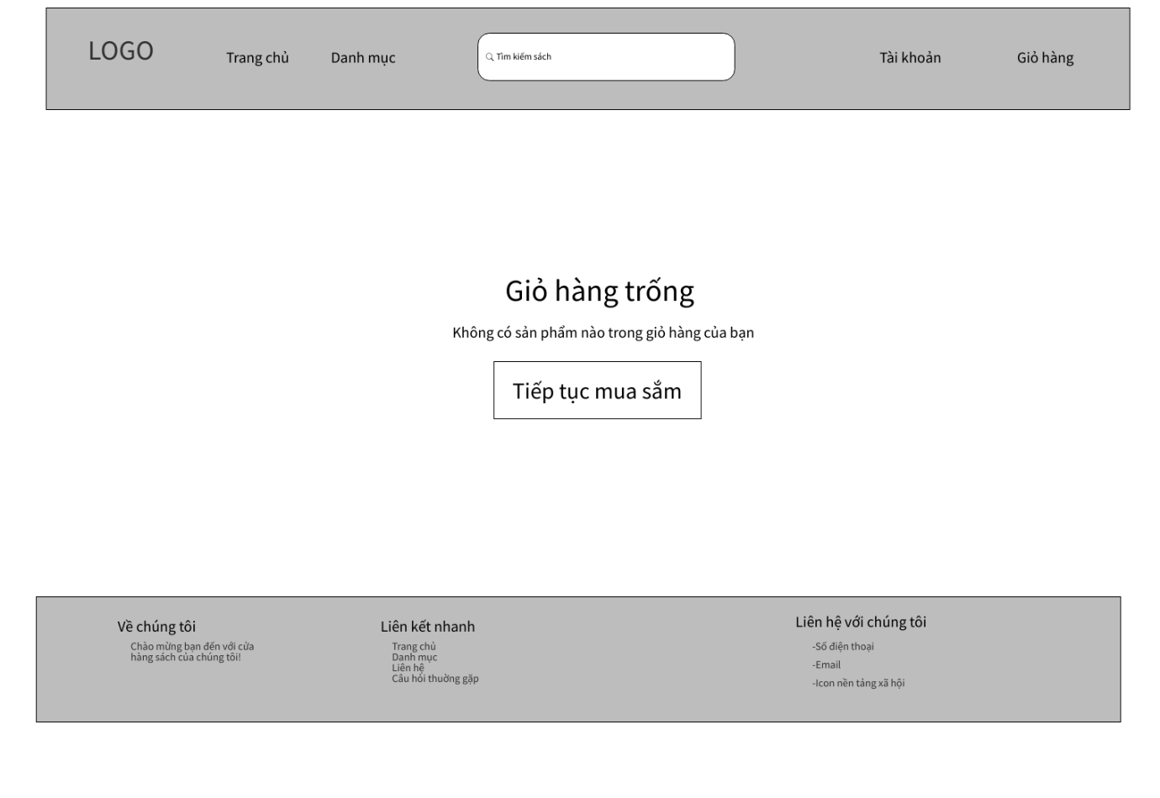

Hình 2. 17: Giao diện giỏ hàng trống

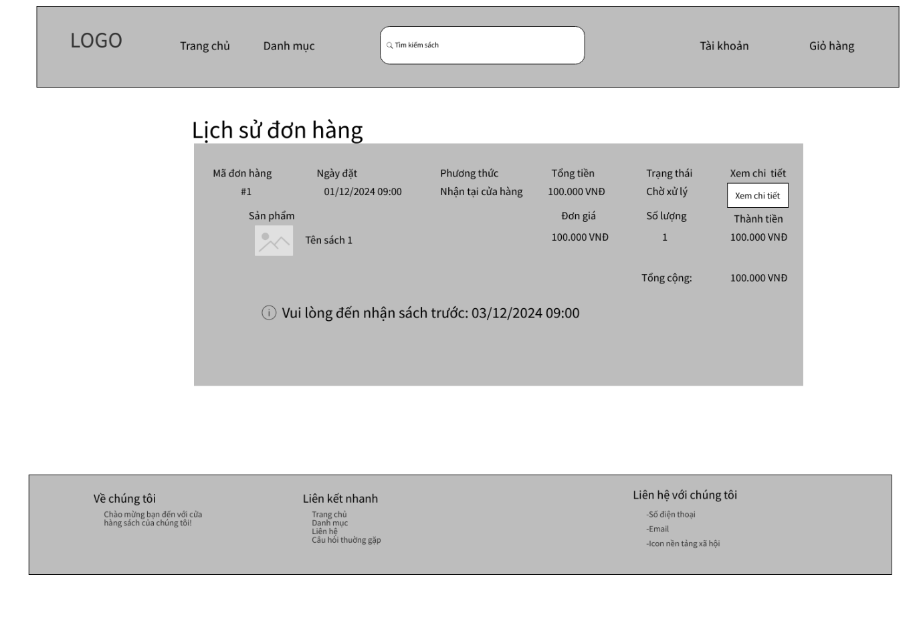

Hình 2. 18: Giao diện lịch sử đơn hàng

b. Giao diện dành cho quản lý kho

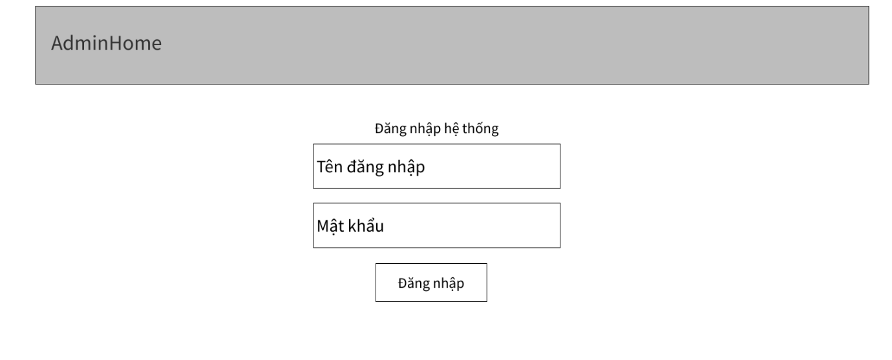

Hình 2. 19: Giao diện đăng nhập hệ thống

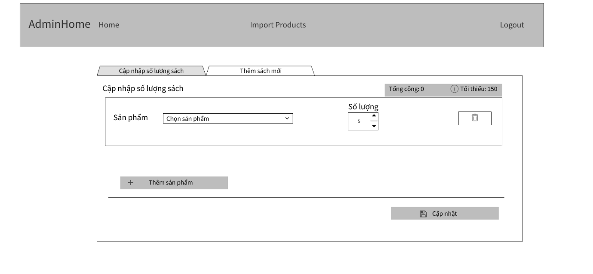

Hình 2. 20: Giao diện cập nhật số lượng sách

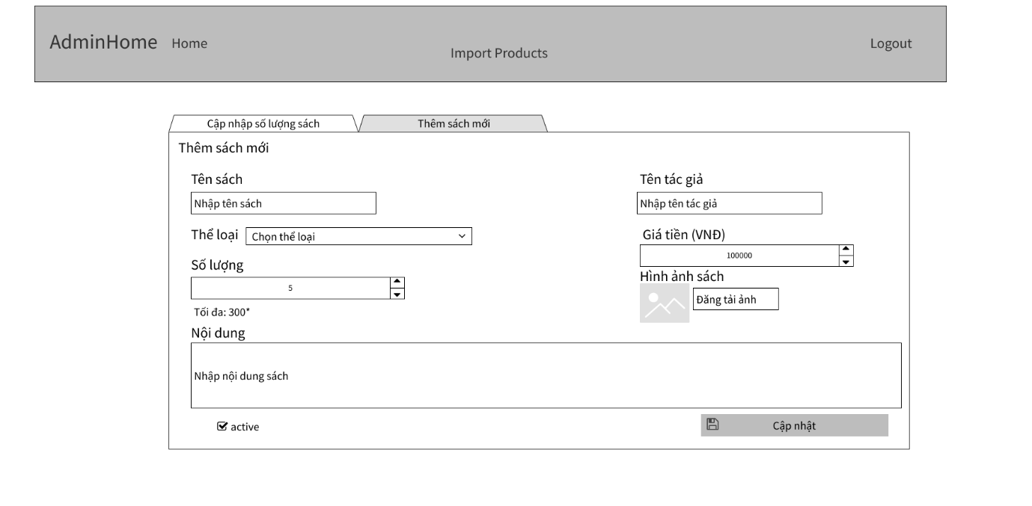

Hình 2. 21: Giao diện đăng ký sản phẩm mới

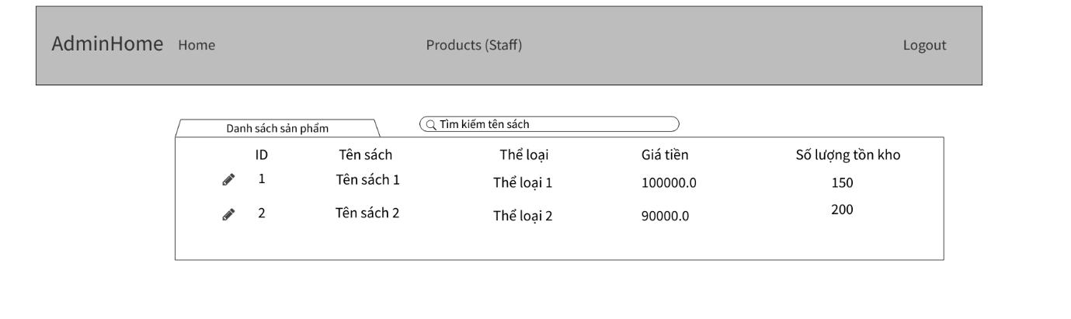

Hình 2. 22: Giao diện quản lý sản phẩm

c. Giao diện dành cho quản trị viên



Hình 2. 23: Giao diện đăng nhập hệ thống

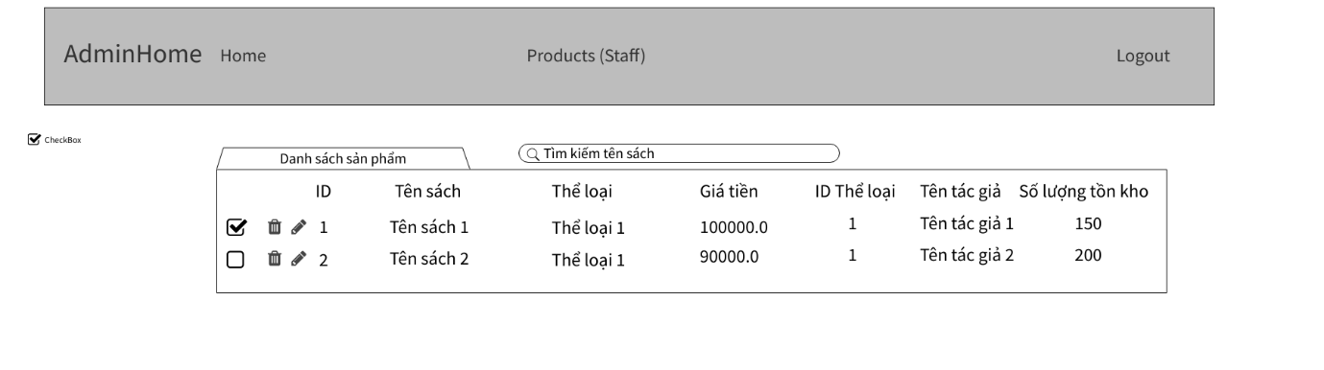

Hình 2. 24: Giao diện quản lý sản phẩm

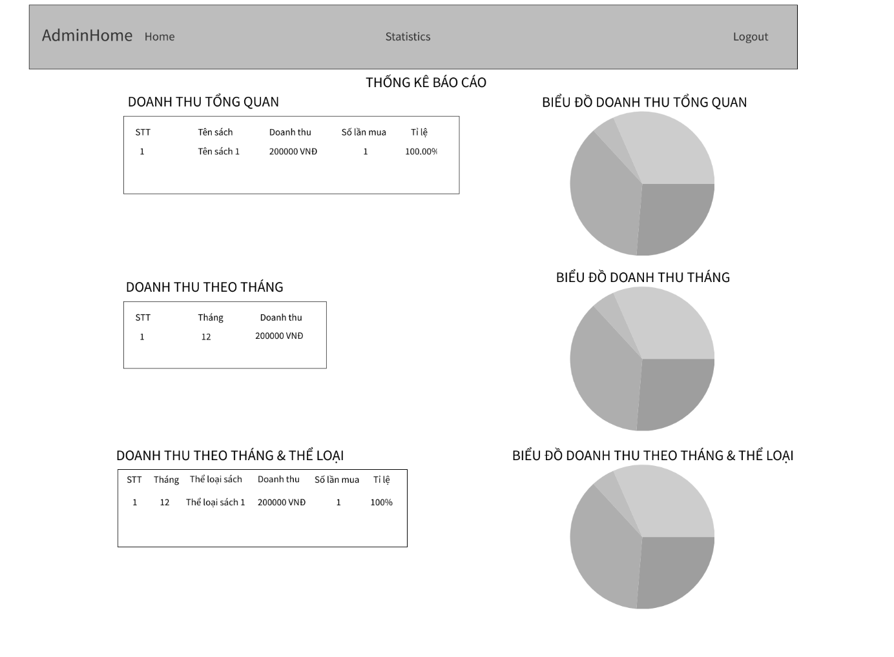

Hình 2. 24: Giao diện báo cáo, thống kê

# HỆ THỐNG QUẢN LÝ NHÀ SÁCH

## Kết quả đạt được của đề tài

## Các chức năng hệ thống

### Chức năng 1

Giới thiệu chức năng 1

### Chức năng 2

Giới thiệu chức năng 2